ГКС(К)ОУ «Специальная (коррекционная) общеобразовательная
школа-интернат №4 VIII вида» х.Базовый Грачевский район
Ставропольский край

Профессиональное самоопределение
детей с ограниченными
возможностями здоровья

учитель начальных классов
Колесникова Татьяна Дмитриевна

2014 год
Тема:
«Профессиональное самоопределение
детей с ограниченными возможностями здоровья».

Задание: «Классный час»

Цель: Уточнить и систематизировать знания учащихся о профессиях.
Задачи: Развивать у учащихся коммуникативную функцию речи, формировать мотив речевого высказывания. Коррекция зрительного внимания на основе упражнений в узнавании и различении. Коррекция слухового восприятия и речедвигательного аппарата. Коррекция мышления на основе упражнений в установлении причинно-следственных логических связей. Активизация познавательной деятельности учащихся.
Оборудование:
- Сюжетные картинки «Все работы хороши, выбирай на вкус».
- Мультимедийный учебник с занимательными заданиями 1 класс.
- «Окружающий мир».
- Раздаточный материал: карточки – раскраски.

- Сегодня ребята, мы с вами побываем в «Городе мастеров». Давайте туда отправимся (8мин).

Даня: У меня растут года,
Будет и семнадцать.
Где работать мне тогда,
Чем заниматься?

- Нужные работники – столяры и плотники!
(Демонстрация картинки с изображением столярного цеха).

Гарик: Столяру хорошо,
А инженеру – лучше,
Я бы строить дом пошёл,
Пусть меня научат.
(Демонстрация картинки работы инженера).

Аскер: Инженеру хорошо,
А доктору - лучше,
Я б детей лечить пошёл,
Пусть меня научат.
(Демонстрация картинки кабинета врача).
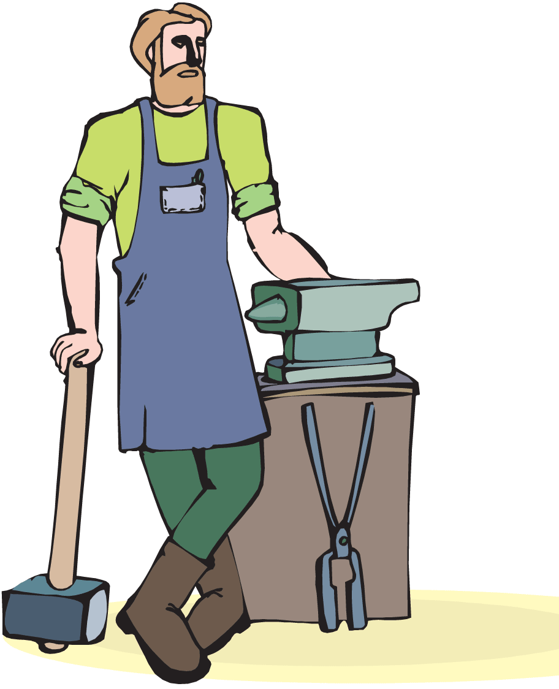

Вадим: Докторам хорошо,
А рабочим — лучше,
Я б в рабочие пошёл,
Пусть меня научат.
(Демонстрация картинки работы в кузнечном цеху).

Артём: На заводе хорошо,
А шофёру лучше,
Я б в шофёры пошёл,
Пусть меня научат.
(Демонстрация картинки с изображением городской улицы).

Даня: Быть шофёром хорошо,
А лётчиком - лучше,
Я бы в лётчики пошёл,
Пусть меня научат.
(Демонстрация картинки самолёта).

Все вместе: Намотай себе на ус –
Все работы хороши, выбирай на вкус!

Учитель: У каждого дела
Запах особый:
В булочной пахнет
Тестом и сдобой.
Мимо столярной
Идёшь мастерской –
Стружкою пахнет
И свежей доской.
Куртка шофёра
Пахнет бензином.
Блуза рабочего –
Маслом машинным.
Пахнет кондитер
Орехом мускатным.
Доктор в халате –
Лекарством приятным.

- Работая, люди используют рабочие инструменты. Давайте мы с вами ответим на вопрос: «Какие инструменты использует в своей работе строитель, плотник, доктор, повар?»

Для этого выберите карточки с изображением инструментов и прикрепите их под картинками (5 мин).

- Какие инструменты потребуются для строительства дома?
Ребята прикрепляют карточки под картинками объясняя свой выбор.

Строительная площадка:
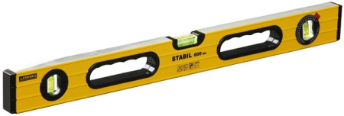
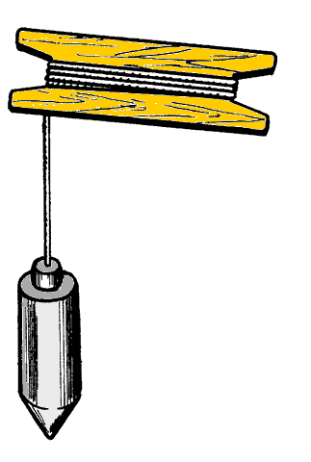

Столярная мастерская:

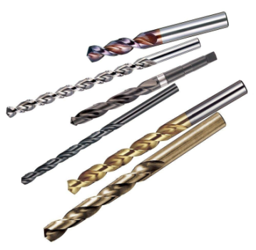
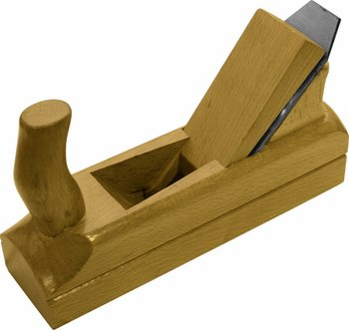
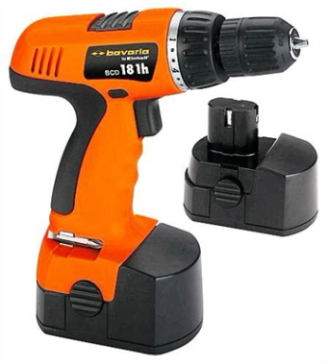

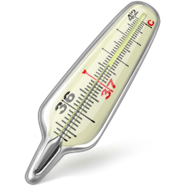
Кабинет врача:

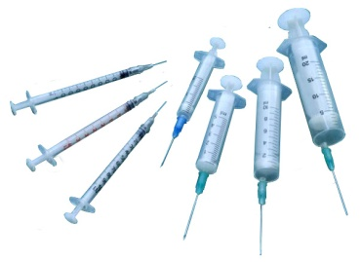

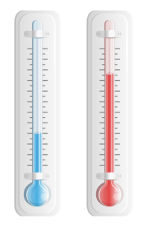

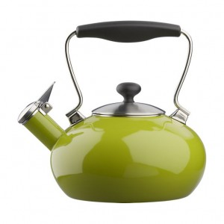
Кухня:
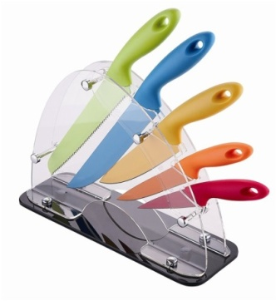
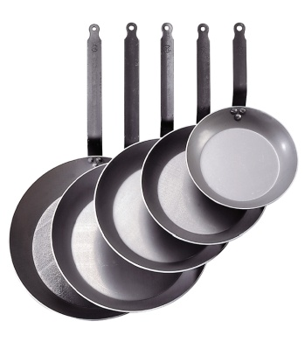
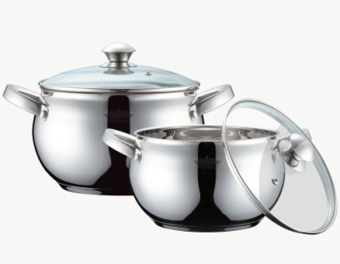
- Скажите, о каких инструментах эти загадки?
Дети отвечают – 4 мин.

Во дворе кланяется-кланяется,
Придёт домой – растянется.

Принялась она за дело,
Завизжала и запела,
Ела, ела дуб, дуб,
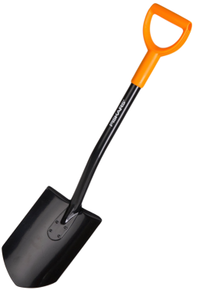
Поломала зуб, зуб.

Рядом с дворником шагаю,
Разгребаю снег кругом
И ребятам помогаю
Делать горку, строить дом.

Носик стальной,
Хвостик льняной,
Сквозь полотно проходит,
Конец себе находит.

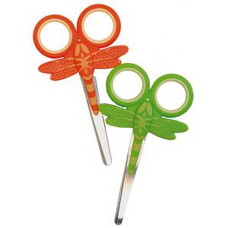

Два конца, два кольца,
Посередине гвоздик.

Правильно, недаром говорят-
Без топора – не плотник,
Без иглы – не портной.

- Физминутка – 3 мин. «Если нравится тебе, то делай так».
- Просмотр видеоизображения «Какого цвета ремёсла» (5 мин).
- Практическая работа: раскрасить рисунки Ж.В.Ефимовского «Какого цвета ремёсла» (5 мин).
- Выставка рисунков. Ребята рассказывают о своём рисунке, почему они выбрали эту профессию (8-10 мин).

